Amtliches Mitteilungsblatt

05 / 2021

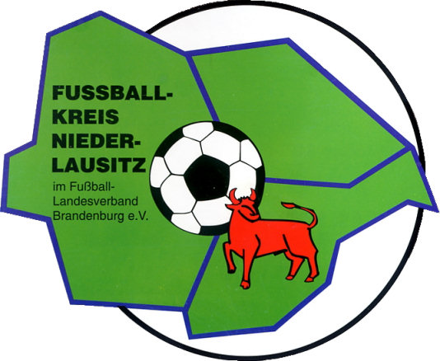

Gliederung

I. Mitteilungen Vorstand

Terminvorschau
Auswertung von Tagungen, Beratungen
Änderungen zum Ansetzungsheft
Ehrungen

II. Mitteilungen Spielausschuss

Auswertung Sitzungen Spielausschuss

III. Mitteilungen Jugendausschuss
Auswertung Jugendausschuss, Staffelberatungen

IV. Mitteilungen Frauenausschuss

V. Mitteilungen Schiedsrichterausschuss

VI. Auswertungen, Infos Sportgericht

VII. Auswertungen, Infos Jugendsportgericht

VIII. Mitteilungen Kreiskassenwart

IX. Mitteilungen anderer Ausschüsse

Altliga / FBS
Trainer
Auszeichnungen & Ehrungen
Ehrenamt

Vorletzte Seite Abschluss, Rechtsmittelbelehrung

I. Mitteilungen des Vorstandes
V.: SK D. Chollee

Liebe Sportfreundinnen,
liebe Sportfreunde,

die Saisonvorbereitung geht nun in die heiße Phase, da ja nur noch bis zum 31.05.2021 die Mannschaftsmeldungen vorgenommen werden können. Ich möchte Euch aber bitten, mit den Mannschaftsmeldungen nicht bis zum Schluss der Meldefrist zu warten. Das erleichtert uns auch das Arbeiten.

Im letzten Mitteilungsblatt hatten wir die Vereine darum gebeten, sich vorab bezüglicher Hinweise auf Probleme bei der Mannschaftsmeldung für die neue Saison bei uns zu melden.

Es ist schon erstaunlich, dass sich nicht ein Verein bei den zuständigen Ausschüssen gemeldet hat!

Das stimmt nachdenklich, wurde doch im Vorfeld darüber nachgedacht, mögliche auftretende Probleme bei den Vereinen zu sammeln und gemeinsam mit den Vereinen Lösungsansätze zu erörtern.

Nun können und müssen wir davon ausgehen, dass wir die Saison 2021 / 2022 ähnlich starten können, wie die vergangene Saison.

Saisonstart – viele glauben aktuell nicht daran, dass wir pünktlich zum 14.08.2021 die Saison starten können. Ich bin aber frohen Mutes und die immer geringer werdenden Inzidenzen lassen auch ein bisschen Träumen zu. Wenn es so weiter geht, dann könnte es durchaus möglich sein, dass wir am 14.08.2021 die Saison normal starten können.

Aber hier sind wir immer noch alle gemeinsam dazu aufgefordert, alles Erdenkliche dafür zu tun, dass die Inzidenzen weiter sinken und somit der mögliche Saisonstart auch Realität wird.

Wir dürfen weiterhin gespannt sein!

Sport frei und bleibt schön gesund.

David Chollee
Vorsitzender

2. Amtliches Ansetzungsheft 2021/2022

Der Vorstand des FK Niederlausitz hat sich mehrheitlich dafür ausgesprochen, wiederum für die Saison 2021/2022 den Vereinen ein Amtliches Ansetzungsheft zu erarbeiten und zur Verfügung zu stellen.

Es ist geplant, dem jeweiligen Verein bei einer Pflichtabnahme von mindestens drei Exemplaren das Amtliche Ansetzungsheft für ihre Vereinsarbeit, bei gleichbleibendem Preis wie in den Vorjahren von
a. 2.50 € bereitzustellen. .

Von Seiten des Vorstandes FK Niederlausitz ist es von Interesse, die Meinung der Vereine zu dieser Thematik der Fertigung und Bereitstellung des Amtlichen Ansetzungsheftes zu erfragen.
Aus diesem Grund wird darum gebeten, dass die Vereine ihre Meinung dazu unterbreiten.
Eine diesbezügliche Zuarbeit bitte über das flb-e-postfach an den Geschäftsführer des FK Niederlausitz, Bernd Ospalek

bis 31.05.2021!

3. Geburtstage Juni – Herzlichen Glückwunsch!

04. Juni | Klaus-Dieter Stenzel | Mitglied Schiedsrichterausschuss
05. Juni | Berndt Trabant | Mitglied Schiedsrichterausschuss
IX. Mitteilungen Ausschuss Ehrungen/Auszeichnungen
V.: SK Wraßmann

1. Geburtstagskalender
Dem FK Niederlausitz wird zur Kenntnis gegeben, dass folgender Sportkamerad sein Jubiläumsgeburtstag begeht:
Am 05.06.2021 der Sportkamerad Torsten Kampf ( Schiedsrichter ) seinen 50. Geburtstag.

2. Hinweis
Bitte bei Anträgen von Ehrungen für die Ehrennadel des FKNL die entsprechenden Sitzungstermine beachten.
( voraussichtlich. August 2021 )
Bei FLB-Ehrungen längeren Zeitraum einplanen ( nach unseren Sitzungsterminen ca. 4-6 Wochen.)

Mitteilungen von:

II. Mitteilung Spielausschuss
V.: SK Marko Krüger
III. Kreisjugendausschuss
V.: SK Noack
IV. Frauenausschuss
V.: SKn Pöschick
IV. Altligaausschuss
V.: SK Donath
V.: Schiedsrichterausschuss
V.: SK C. Richter
VI.:Sportgericht
V.: SK R.Müller
VII.: Jugendsportgericht
V.: SK Hartmann
VIII. Kreiskassenwart
V.: SK Hütten
IX. Trainerausschuss
V.: SK Goertz
IX. DFB - Ehrenamt
V.: SK Ospalek
Im Amtlichen Mitteilungsblatt 05/2021 sind keine Mitteilungen enthalten!

Für die fachlichen und inhaltlichen Mitteilungen sind die jeweiligen Ausschussvorsitzenden verantwortlich!

Angaben ohne Gewähr!

Redaktionsschluss 10. Mai 2021

